Συμπληρώνω τα ζευγαράκια

2 3 4
+ + +
+ + +
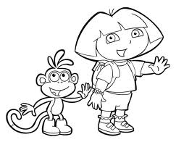
+ + +
+ +
+

5 6 7 8
+ + + +
+ + + +
+ + + +
+ + + +
+ + + +
+ + + +
+ + +
+ +
+

ΟΝΟΜΑ: __________________________

8
8

+
+
+
+
+
+
+
+
+
+
+
+
+
+
+
+
+
+

